设置第三方 Error

设置后会产生 52900 的 Error 报警码，机器人停止运动，Roboshop 可以看到如下报警：
"an error" 为 msg 中传入的内容。
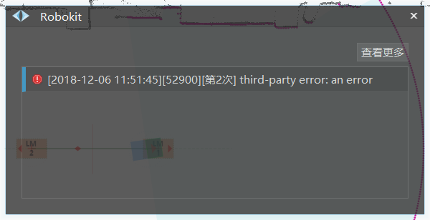

请求

- 编号: 4800 (0x12C0)
- 名称: robot_config_seterror_req
- 描述: 设置第三方 Error
- JSON 数据区: 见下表
字段名 | 类型 | 描述 | 可缺省
msg | string | Error 的描述，仅限英文 | 否

请求示例

JSON
5A 01 00 01 00 00 00 2E 12 C0 00 00 00 00 00 00
{"msg":"an error from netprotocol tcp/ip api"}
// 序列化后十六进制为：
7B 22 6D 73 67 22 3A 22 61 6E 20 65 72 72 6F 72
20 66 72 6F 6D 20 6E 65 74 70 72 6F 74 6F 63 6F
6C 20 74 63 70 2F 69 70 20 61 70 69 22 7D

响应

- 编号: 14800 (0x39D0)
- 名称: robot_config_seterror_res
- 描述: 设置第三方 Error 的响应
- JSON 数据区: 见下表
字段名 | 类型 | 描述 | 可缺省
ret_code | number | API 错误码 | 是
create_on | string | API 上传时间戳 | 是
err_msg | string | 错误信息 | 是

响应示例

JSON
{
"ret_code": 0
}

Plaintext
5A 01 00 01 00 00 00 0E 39 D0 12 C0 00 00 00 00
7B 22 72 65 74 5F 63 6F 64 65 22 3A 30 7D

